经过对系统实现功能的要求，进行集中、分块，同时也按照结构化程序设计的要求，根据分析得到如下的系统功能模块图：
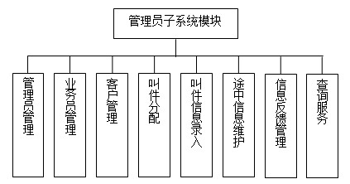
图4-1物流快递管理系统管理员子系统功能模块图
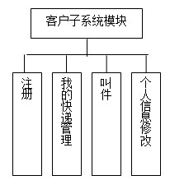
图4-2物流快递管理系统客户子系统功能模块图

5.3管理员子系统详细设计
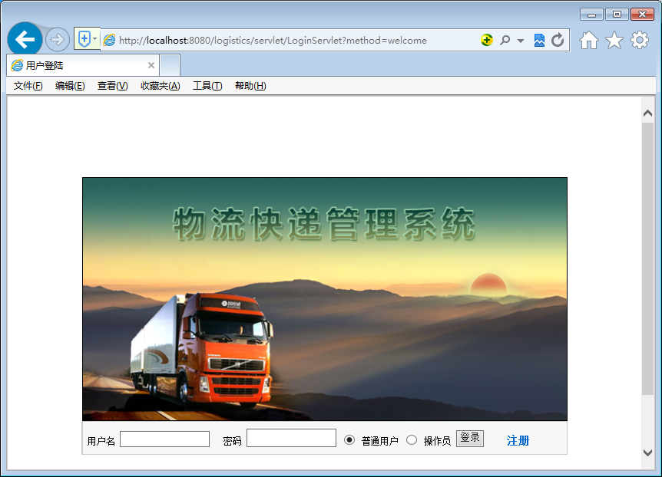
图5-3 系统登录模块页面

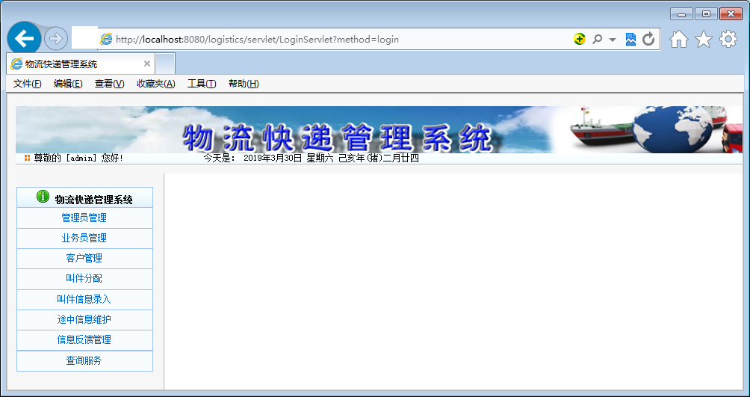
图5-4 系统主界面
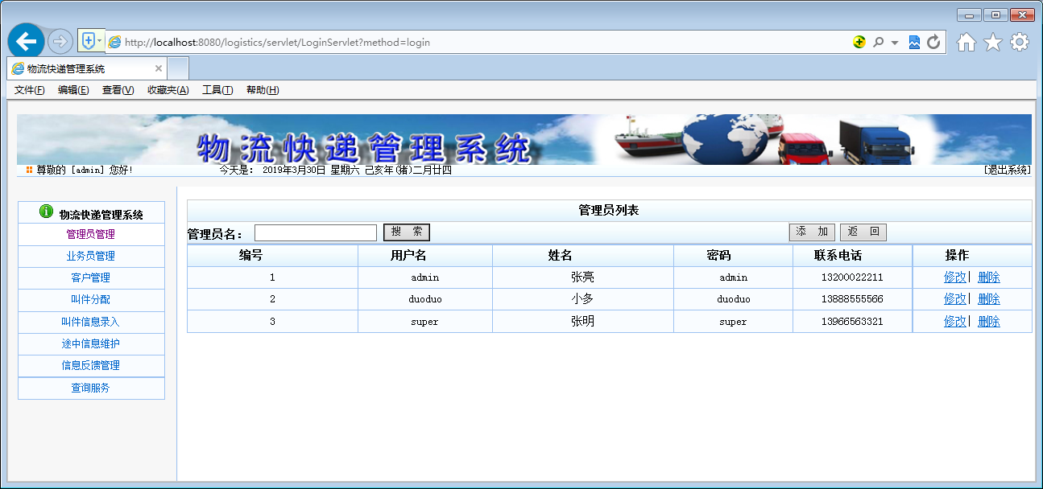
图5-5管理员管理主页面

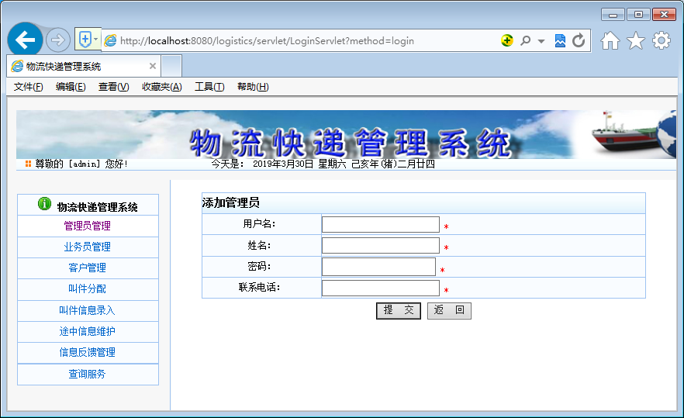
图5-6添加管理员页面
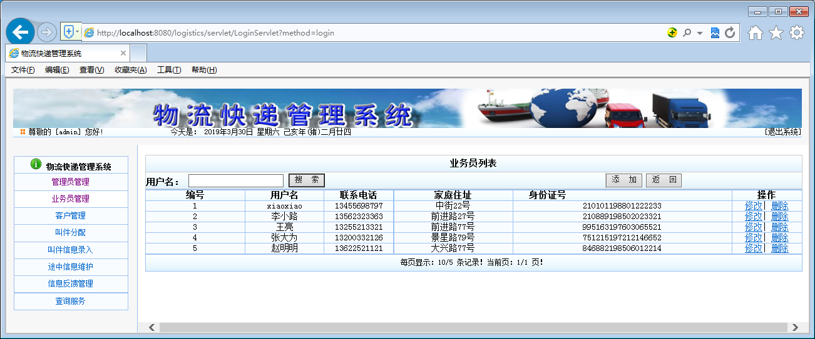
图5-7业务员管理主页面

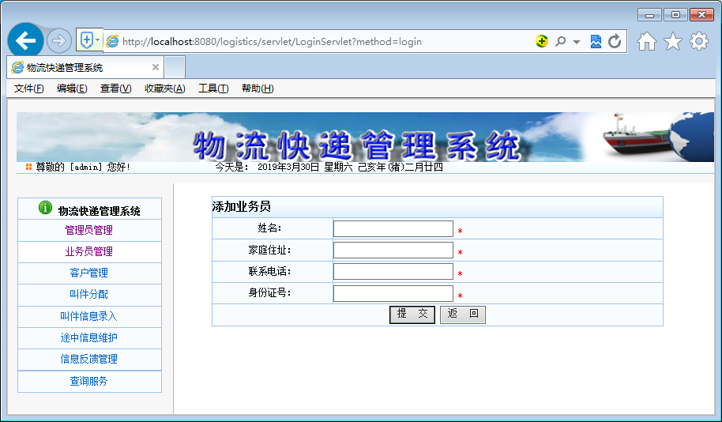
图5-8添加业务员页面
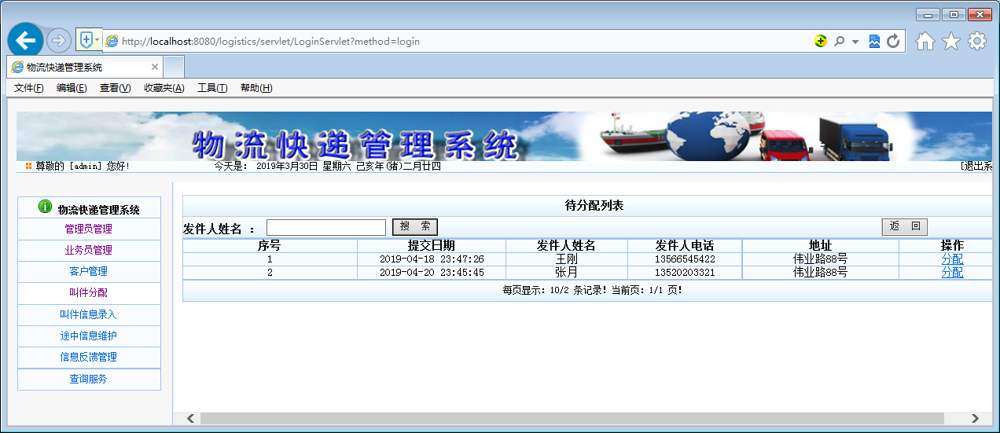
图5-9快件信息管理主页面

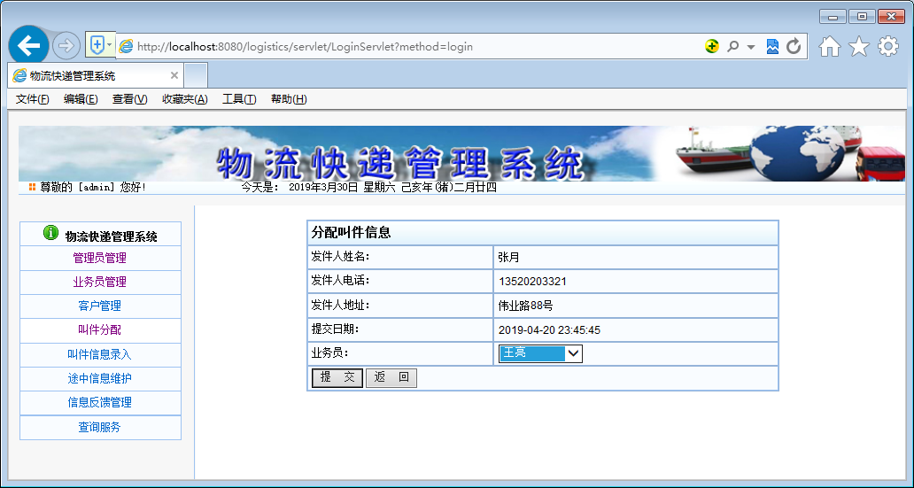
图5-10叫件分配页面
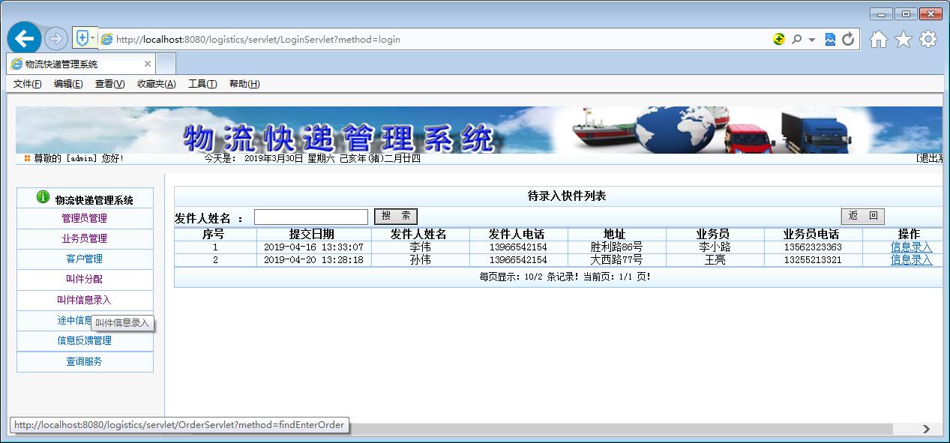
图5-11 叫件信息收录人主页面

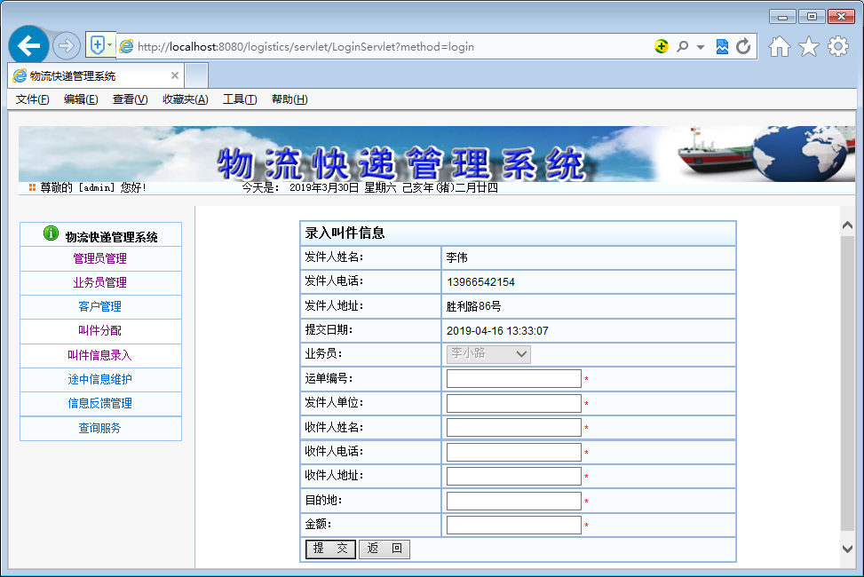
图5-12 叫件信息页面
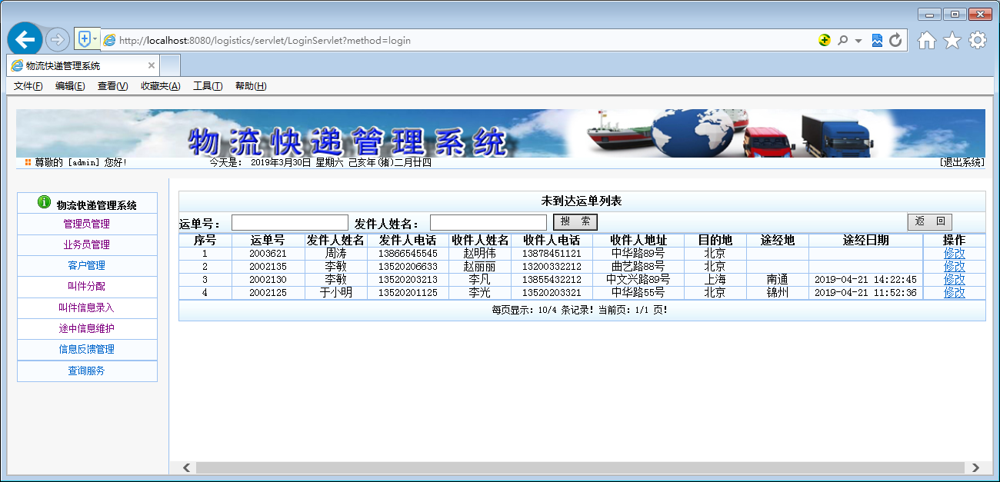
图5-13途中信息维护主页面
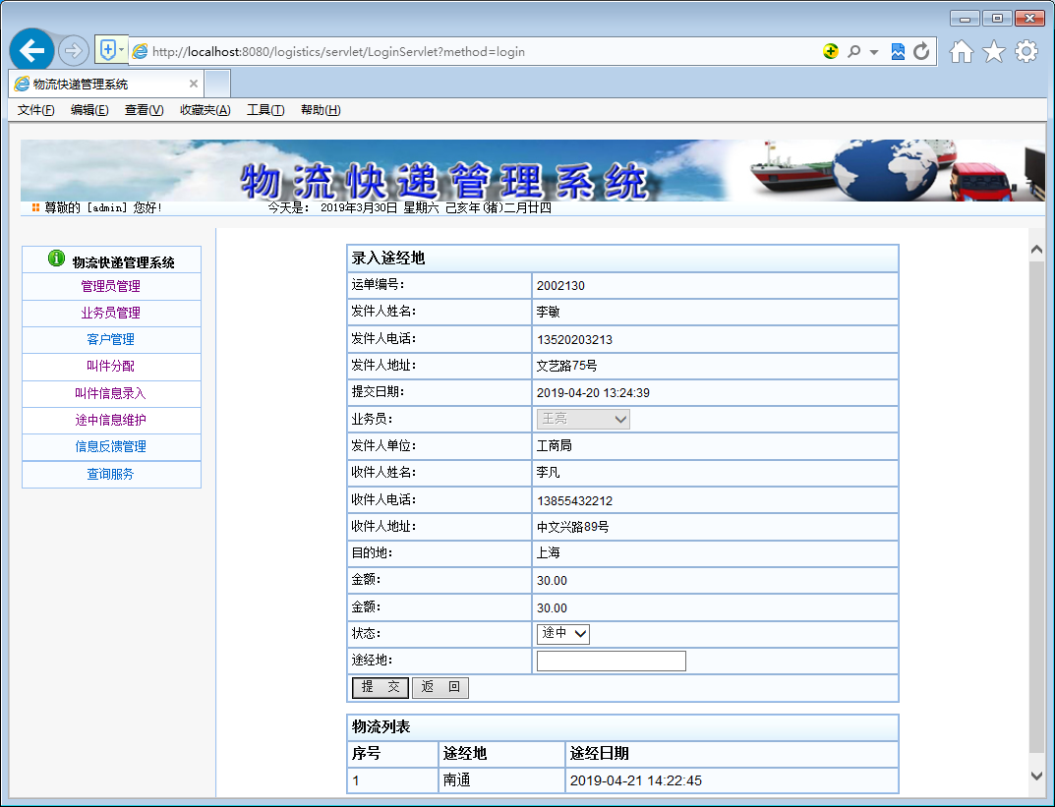
图5-14途径信息页面
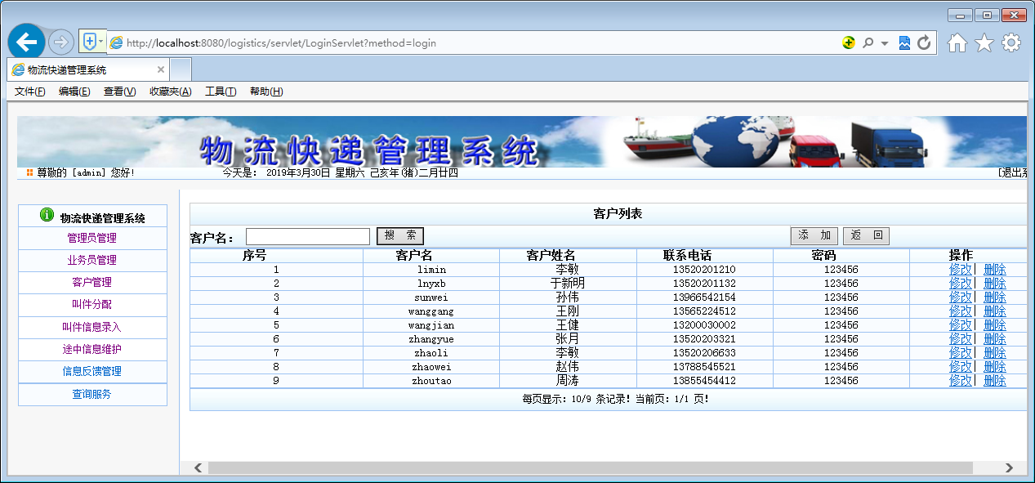
图5-15客户管理主页面

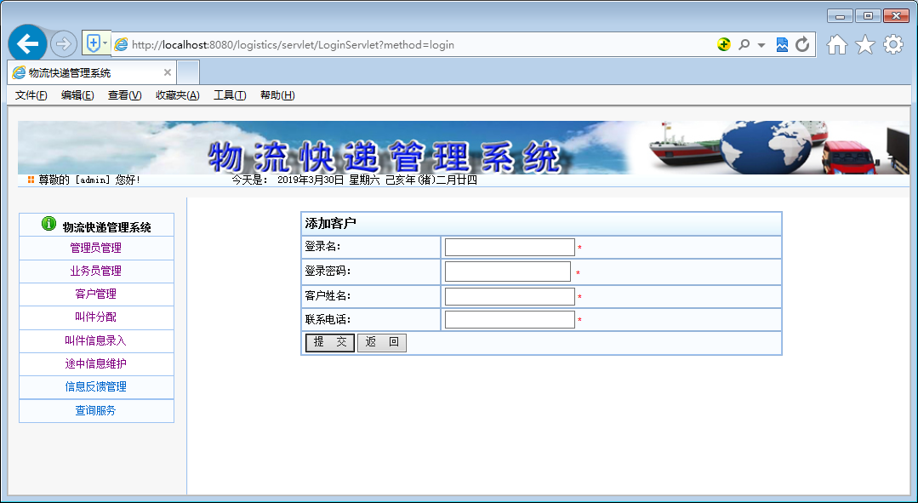
图5-16添加会员信息页面
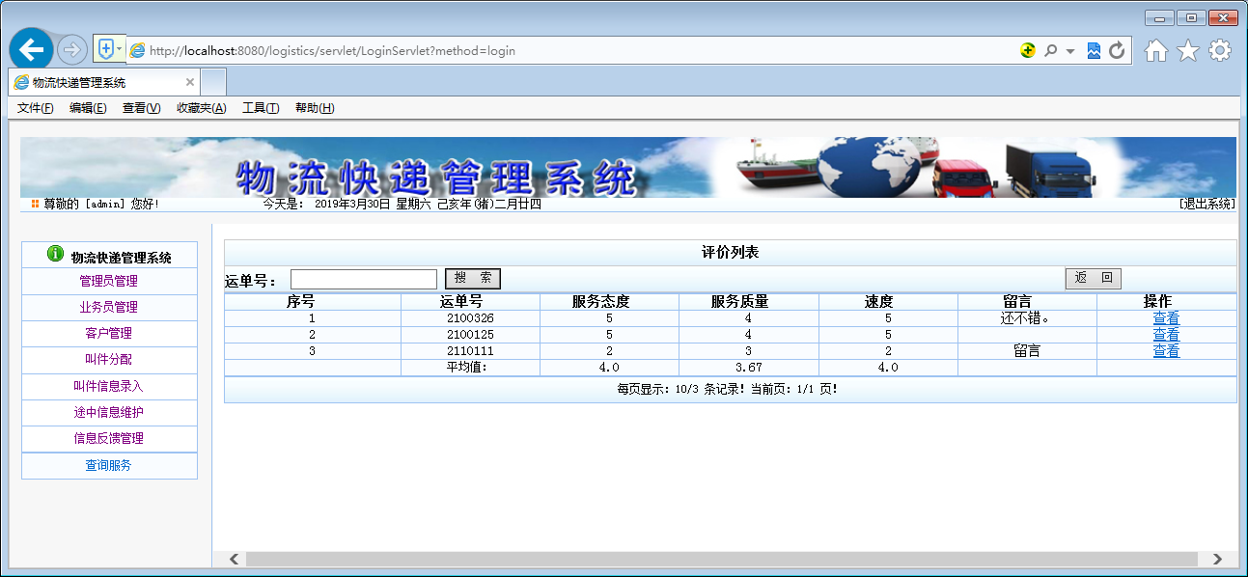
图5-17信息反馈管理主页面

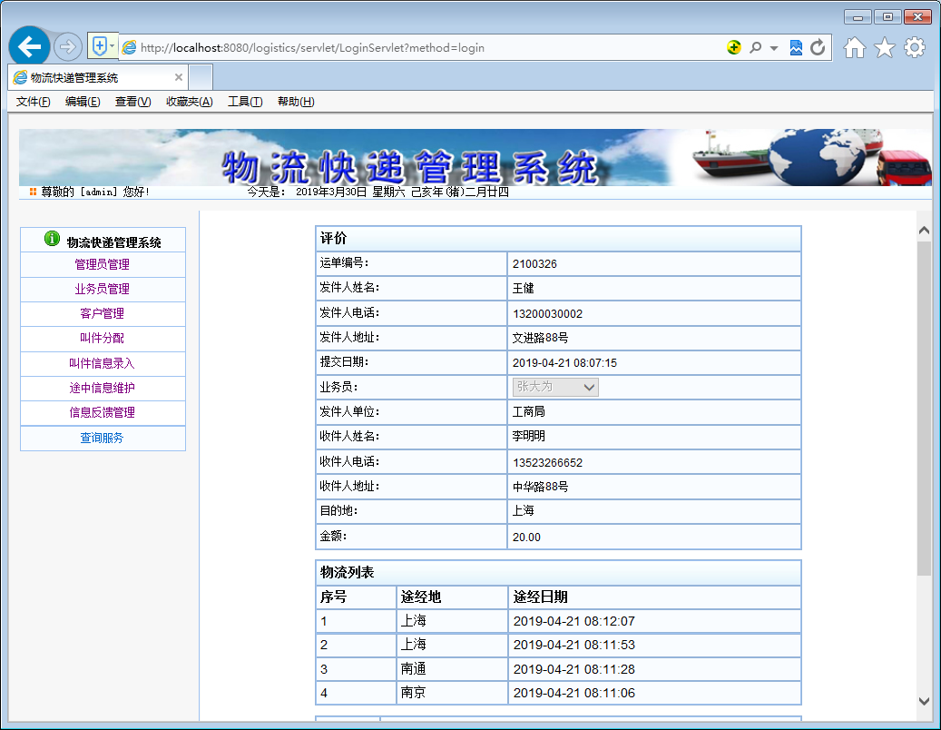
图5-18信息反馈页面
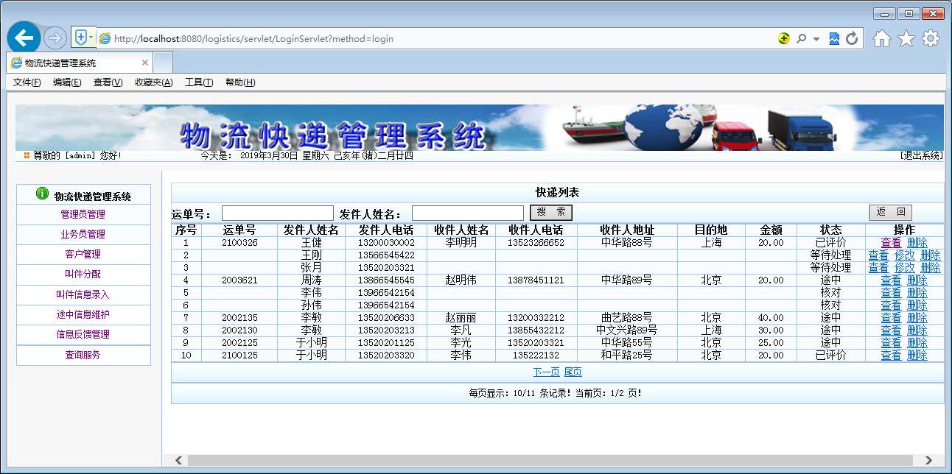
图5-19查询服务页面

5.4客户子系统详细设计

5.4.1 客户注册页面
在使用系统时必须注册成为系统的客户，并输入详细的客户信息。对应的磁盘文件为servlet/CustomServlet?method=regeditPage，会员注册页面设计如图5-20所示：
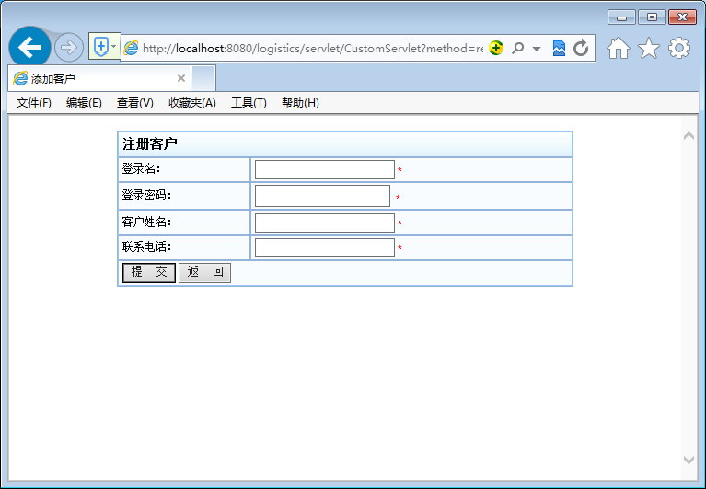
图5-20会员注册页面
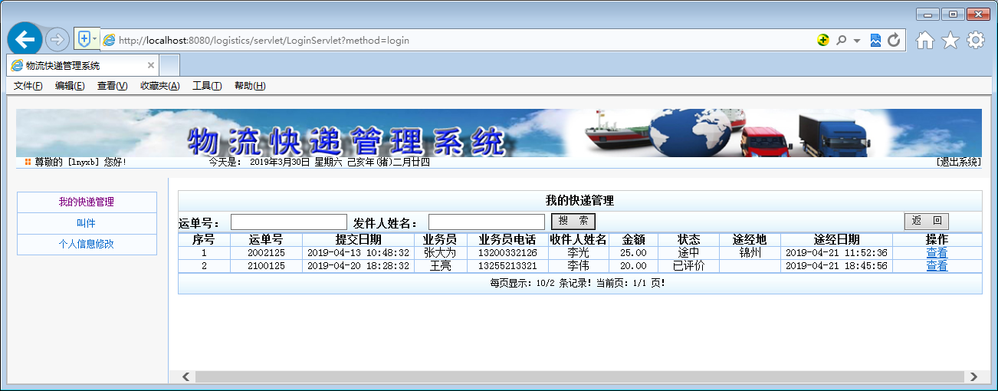
图5-21我的订单信息管理页面

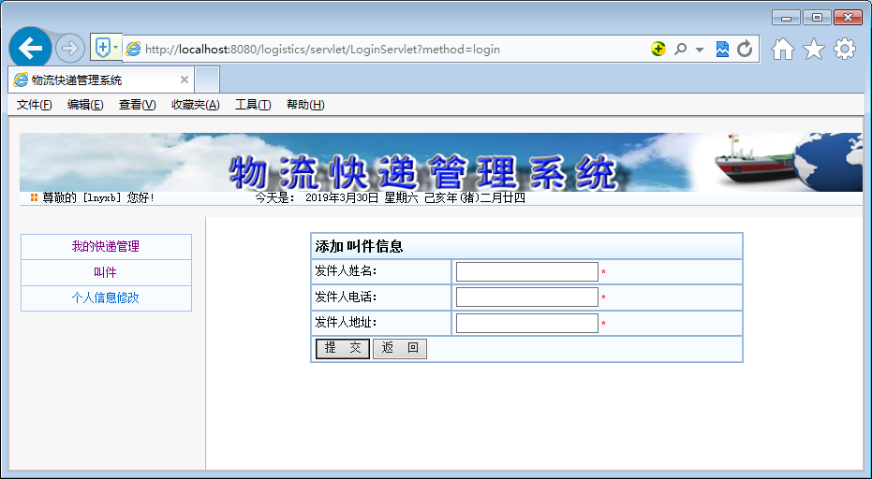
图5-22叫件管理页面
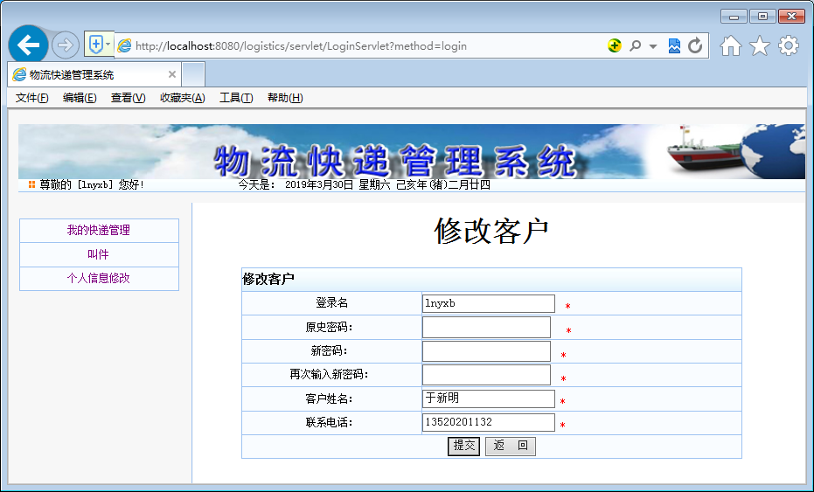
图5-23个人信息修改页面

